T5 _ Comment peut-on se déplacer dans un fluide ?

Problématique :
Dans un verre est placé un glaçon tout juste sorti du congélateur. On verse de l’eau dans le verre jusqu’à ce que la surface du liquide soit bombée au niveau du haut du verre. Lorsque le glaçon fond entièrement, le verre débordera t-il ?

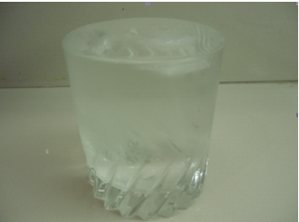

- Quelques rappels : masse volumique.
La masse volumique ρ est une grandeur physique qui caractérise la masse d'un matériau par unité de volume .
Elle est déterminée par le rapport ρ = m / V,
où m est la masse de la substance homogène occupant un volume V.
La masse volumique de l’eau est d’environ 1g/cm³ .
Tableau de densités de quelques corps:
Corps pur | Densité en kg/m³ | Corps pur | Densité en Kg/m³
Aluminium | 2700 | Huile d’olive | 920
Bois d’acajou | 657 | eau | 1000
craie | 1250 | glace | 900
Porcelaine | 2500 | Eau de mer | 1030
polypropylène | 850 - 920 | éthanol | 789
PVC | 1400 | gasoil | 850
Cuivre | 8950 | Essence | 750
mercure | 13600 | sable | 1600

- Poussée d’Archimède.
Tout corps plongé dans un fluide reçoit de la part de ce fluide une force (poussée) verticale, vers le haut dont l'intensité est égale au poids du volume de fluide déplacé (ce volume est donc égal au volume immergé du corps).
Formules:
F_{A} = ρ_{fluide} . V_{i} . g
Légende des symboles et leur [unité SI]:
F_{A}poussée (ou force) d'Archimède en [N]
ρ_{fluide}masse volumique du fluide en [kg/m³]
V_{i}volume immergé du corps en [m³]
ggravité en [N/kg] (ou accélération de la pesanteur en [m/s²])
Si l’on plonge un objet dans l’eau, le volume d’eau déplacé par cet objet est égal à son propre volume. Par exemple, si on plonge une bouteille d’eau fermée d’un litre dans un récipient rempli à raz bord, l’eau va déborder et ce volume d’eau excédent sera de un litre
- Un peu de logique : Cochez la bonne réponse
Quelle est la condition pour qu'un corps flotte sur un liquide ?
Il faut que la densité du liquide soit inférieure à celle du corps.
Il faut que la base du corps soit suffisamment large.
Il faut que son poids ne soit pas trop grand (sinon elle coule).
Il faut que la densité du liquide soit supérieure à celle du corps.

Quand le corps flotte, la poussée d'Archimède est
égale, inférieure, supérieure au poids du corps

Quand le corps coule (immersion totale du corps) ; le volume de liquide déplacé est
Supérieur à celui du corps immergé.
Egal à celui du corps immergé.
Inférieur à celui du corps immergé.

Quand le corps ne flotte pas que vaut le poids du corps immergé ?
Il est inférieur au poids du corps non immergé.
Il est égal au poids du corps non immergé.
Il est supérieur au poids du corps non immergé

Quand le corps est complètement immergé, si on plonge de plus en plus profondément le corps, la poussée d'Archimède que subit le corps est
De plus en plus grande.
De plus en plus petite
Reste toujours la même.

Quand le corps ne flotte pas, la force mesurée (que l'on peut appeler poids apparent) est égale à :
La poussée d’Archimède plus le poids du corps.
La poussée d’Archimède moins le poids du corps.
Le poids du corps moins la poussée d’Archimède.

Si on prend 2 corps de densité différente qui coulent, la poussée d'Archimède sera
Plus grande pour le corps de plus grande densité.
La même pour tout les deux.
Plus petite pour le corps de plus grande densité.

Avec toutes ces questions auxquelles vous venez de répondre vous devez pouvoir compléter le principe d'Archimède :
Tout objet immergé dans un liquide subit de la part de ce liquide une force (appelée poussée d'Archimède)

Verticale orientée vers le haut du corps immergé

Verticale orientée vers le bas égale au poids du liquide déplacé

Horizontale de tout le liquide.

Question :
Pourquoi le glaçon flotte alors un morceau de PVC de même volume et de la même forme coule ?

- Dilatation de l’eau.
Lorsque de l’eau gèle, de sa forme liquide elle passe à une forme solide, cristalline.
Cette forme cristalline prend un peu plus de place que la forme liquide. Le volume de l’eau gelée augmente ainsi d’environ 10% mais sa masse ne change pas.
Quand on oublie une bouteille d’eau dans le congélateur elle éclate car :
Car sa masse augmente.
Car le volume devient plus important.
Car elle ne supporte pas des températures inférieures à 0 °C.

Question :
Un glaçon qui subit la poussée d’Archimède flotte à la surface. Pourquoi le volume de glaçon immergé est à peu près de 90%. C’est également le cas pour les icebergs qui laissent apparaître 10% de leur volume total. Donnez une explication.

- Expérience
Remplir un verre d’eau et versez –y quelques glaçons. Faites un petit trait à l’aide d’un marqueur pour indiquer le niveau.
Laissez fondre les glaçons et vérifier le niveau.
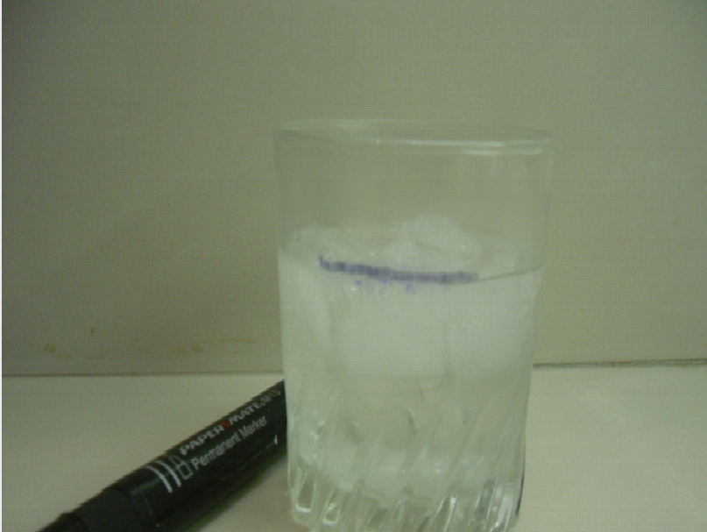

- Répondre à la problématique.

